Задание 1.
- Уязвимость:
• GET /ads — список объявлений – не уязвим, так как только возвращает список, не изменяя данных на сервере. То есть пользователь не выполняет нежелательных действий.
• POST /ads/create — создать объявление (требует авторизации) – уязвим, так как состояние сервера изменяется, а также для выполнения действия требуется авторизация, значит и куки будут подставляться браузером при любом запросе.
• POST /ads/delete — удалить объявление (требует авторизации) – уязвим подобно созданию объявления.
• POST /profile/update — обновить профиль пользователя – уязвим, так как состояние сервера также изменяется, требуется авторизация и куки подставляются браузером при любом запросе, включая поддельные. Приводит к потере контроля над аккаунтом.
2. Сценарий атаки для двух наиболее опасных маршрутов: что должен сделать злоумышленник, чтобы атака сработала? Что произойдёт с данными пользователя?
Наиболее опасный маршрут – POST /profile/update. Злоумышленник может создать страницу с формой, в которой он укажет свою почту и пароль. С новой страницы, на которую пользователь попал сам того не зная, отправляется форма. На сервере почта и пароль меняются, злоумышленник получает доступ к аккаунту, откуда он может совершать любые действия от имени жертвы.
POST /ads/delete также является опасным маршрутом, так как может приводить к потере данных. Подобно ранее описанному сценарию, при переходе по вредоносной ссылке отправится форма, содержащая POST-запрос с удалением объявления с куки жертвы. Сервер воспринимает запрос и удаляет объявление.
3. «Отчёт об уязвимостях» с указанием уровня риска (высокий/средний/низкий) для каждого маршрута и обоснованием.
Маршрут | Уровень риска | Обоснование
GET /ads — список объявлений | Низкий | Так как нет прямого взаимодействия и изменения данных
POST /ads/create — создать объявление | Средний | Возможно создание объявления от имени жертвы в мошеннических целях, но не позволяет в полной мере воспользоваться аккаунтом
POST /ads/delete — удалить объявление | Средний | Может привести к удалению данных, важных для пользователя/других пользователей, при этом не подлежит восстановлению
POST /profile/update — обновить профиль пользователя | Высокий | Наиболее опасный сценарий, так как в данном случае злоумышленники получают полный доступ к личным данным и дает возможность действовать от имени пользователя
Задание 2.
Не используя готовый код, спроектируйте архитектуру CSRF-защиты для приложения «Доска объявлений».
2. Описать, где токен будет храниться на сервере. Почему не в базе данных, а в сессии?
Для хранения токена будет использоваться глобальная переменная SESSION. БД не используется, так как при хранении в ней токена повышается риск успешного совершения атаки, а в сессии он хранится отдельно от основного массива данных. Также в данном случае увеличивается скорость выполнения запроса, так как сессия хранится в оперативной памяти или файлах сервера, что быстрее SQL-запроса к БД, и не создаёт лишней нагрузки на базу данных при каждом POST-запросе.
3. Нарисовать схему жизненного цикла токена: генерация -> передача клиенту -> хранение в форме -> отправка с запросом -> проверка -> что делать при несовпадении.
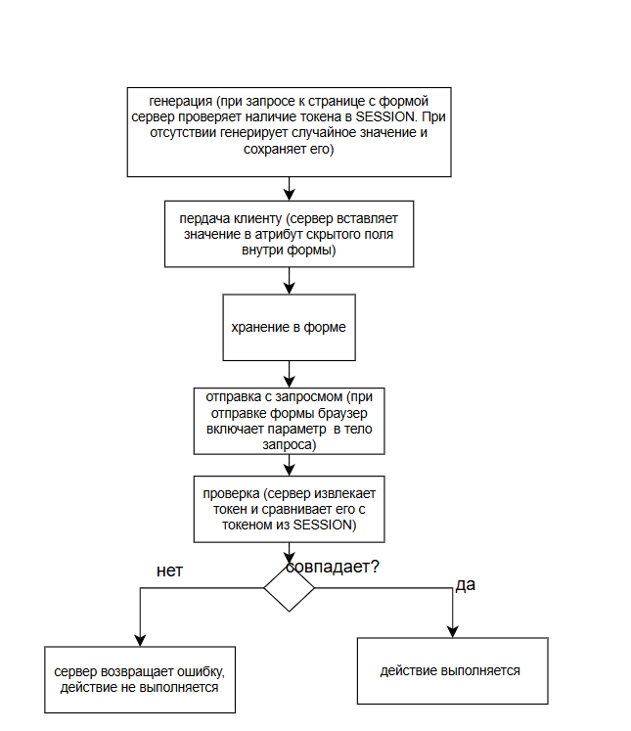
4. Написать псевдокод (описание логики) базового класса CsrfGuard с методами: generate(), validate($inputToken) и embed() (вставка в форму).
embed() – метод, вставляющий скрытое поле с CSRF-токеном в HTML-форму. Т.е. сначала проходит проверка на наличие токена в сессии пользователя, при его отсутствии вызывается метод generate(). При наличии токена берет его из сессии. Затем формирует и возвращает HTML-код скрытого поля с этим токеном.
Пользователь открывает форму, вызывается embed(), которая проверяет сессию, вызывает generate() (он создает новые CSRF-токены, генерируя строку длиной 32 байта и сохраняет в переменную csrf_token) и вставляет скрытое поле с токеном в форму. Вместе с данными приходит токен в параметре csrf_token, далее вызывается validate($inpuToken), который сверяет его с токеном из сессии. Если validate() возвращает true, тогда действие выполняется, иначе возвращается ошибка и ничего не меняется.
5. Объяснить, какие HTTP-ответы должен возвращать сервер при успешной и неуспешной проверке токена, и почему.
При успешной проверке токена сервер возвращает 200 ОК, при этом в теле ответа содержится информация о результате выполнения действия. В зависимости от причин неуспешной проверки могут возвращаться 400 Bad Request (при отсутствии токена в запросе или пустом значении), 401 Unauthorized (при отсутствии активной сессии пользователя, то есть когда пользователь не авторизован), 403 Forbidden (при наличии сессии и присутствии токена в запросе, но его несовпадении с токеном из сессии на сервере).

